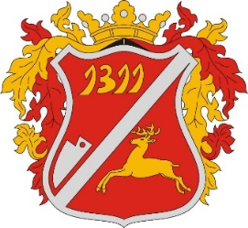
Meghívó
Sok szeretettel meghívjuk a tisztelt lakosságot a megrendezésre kerülő:
Erdőkövesdiek találkozójára
Helyszín: Faluközpont
(Kanada-ház udvara)
Programok:
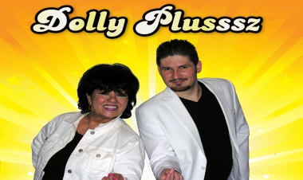
2019. augusztus 17. (szombat)
16:30 Mátrix koncert
19:00 Dolly Plussz koncert
2019. augusztus 18. (vasárnap)
10:30 Szentmise Erdőkövesdért, az erdőkövesdi római katolikus templomban
13:30 Vitéz Major Ferenc verse
Megnyitó
Hagyományőrző csoportok
Erdőkövesdi Nefelejcs énekkar
Ezüstvirág Nyugdíjas Klub /Tarnalelesz/
Egercsehi asszonykórus
Bodonyi Kenderszer Néptáncegyüttes
Nemzeti műsor
Szelle Szilárd és Polyák Rita műsora
Pom-Pom Família – Mulass velünk
Domaházi Hagyományőrző Egyesület
Tombola
20:00 Esti táncos – zenés mulatság a Buli Bt-vel
Kísérő programok:
Játékok, ajándéktárgyak, édességek árusítása
helyi termékek bemutatása, árusítása
Büfé
Jó szórakozást kíván:
Erdőkövesd Község Önkormányzata!

